HUERTOS ORGÁNICOS

MANUAL PARA LA COMUNIDAD


DOCUMENTO ELABORADO POR EL INSTITUTO DEL MEDIO AMBIENTE
GYLANIA, PARA LA COMISIÓN NACIONAL DEL MEDIO AMBIENTE DE LA REGIÓN METROPOLITANA

Santiago, 2001




I N D I C E

PRESENTACIÓN 5
¿QUÉ ES UN HUERTO ORGÁNICO? 7
¿POR QUÉ HACER UN HUERTO ORGÁNICO? 8
¿DÓNDE SE PUEDE CONSTRUIR UN HUERTO ORGÁNICO? 8
¿CÓMO SE HACE UN HUERTO ORGÁNICO? 9
La cama redonda 10
La cama rectangular 11
¿QUÉ. CÓMO Y CUÁNDO SEMBRAMOS? 12
¿QUÉ PUEDO CULTIVAR? 14
¿CÓMO CUIDO MI HUERTO? 16
BIBLIOGRAFÍA UTILIZADA 18

PRESENTACIÓN

El presente manual, elaborado por el Instituto del Medio Ambiente Gylania, es un documento de apoyo a los talleres del “PROGRAMA DE CAPACITACIÓN PARA PROYECTOS MUNICIPALES DE MINIMIZACION DE RESIDUOS SÓLIDOS DOMICILIARIOS”, financiado por el Programa Regional de Reciclaje de la Comisión Nacional Del Medio Ambiente de la Región Metropolitana, CONAMA-RM.

La reproducción de este documento no está autorizada sin el expreso consentimiento de CONAMA-RM.



¿QUÉ ES UN HUERTO ORGÁNICO?

El huerto orgánico es un sistema de cultivo de hortalizas, en el cual se trabaja de acuerdo a los principios de la naturaleza. Mientras que en la agricultura tradicional hoy en día se trabaja según el sistema: “¿Qué puedo exigir de la tierra?”, el huerto orgánico pertenece a la agricultura ecológica que funciona según el sistema: “¿Qué me puede dar la tierra?”

Cultivar hortalizas de forma ecológica significa:
- no destruir la tierra;
- utilizar los restos vegetales que generamos en el hogar o el colegio;
- no usar pesticidas químicos sintéticos para controlar plagas y enfermedades;
- no acelerar el crecimiento con fertilizantes químicos u hormonas;
- mantener y promover la diversidad biológica (variedad de cultivos);
- mejorar el suelo, utilizando compost natural y rotando los cultivos.

Hacer un huerto orgánico es una forma muy simple y efectiva para cultivar hortalizas en forma intensiva, sin mayores esfuerzos ni maquinaria. El esfuerzo está sólo al inicio de la construcción, ya que se “revuelve” una sola vez la tierra, para luego dejarla (sin darle vuelta) por lo menos unos 5 años.



¿POR QUÉ HACER UN HUERTO ORGÁNICO?

Para la familia, el huerto orgánico significa:
- tener siempre hortalizas frescas
- tener productos sanos, sin enfermedades, riesgos de infección ni pesticidas
- ahorrar dinero
- no dañar al medio ambiente

Para el barrio o la comunidad (si es que se hará en forma colectiva) además significa:
- tener un espacio y una actividad para compartir con otros
- tener un espacio y una actividad para aprender a organizar y planificar
- tener un espacio y actividad que embellece o por lo menos enverdece el entorno.
- “traer el campo a la ciudad”, creando áreas verdes productivas.

Para el colegio, además de estas ventajas, un huerto orgánico significa:
- tener un espacio para el aprendizaje de los alumnos
- entregar una oportunidad a los alumnos para trabajar la tierra y conocer la naturaleza de cerca
- tener un lugar donde se puede practicar la protección de la naturaleza directamente.

Para cada individuo un huerto orgánico también puede significar:
- tener una posibilidad de “terapia” beneficiosa, por ejemplo para combatir el estrés.

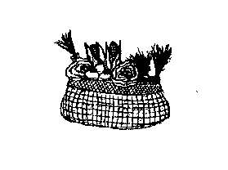

¿DÓNDE SE PUEDE CONSTRUIR UN HUERTO ORGÁNICO?

El huerto orgánico se puede ubicar en cualquier espacio con tierra, por más chico que sea. Idealmente, tendría que ser un lugar que reciba sol, que cuente con una protección mínima contra “extraños” y que tenga posibilidad de riego (es decir agua cerca). No es necesario que el suelo sea de buena calidad, porque se mejorará en el camino.

¿CÓMO SE HACE UN HUERTO ORGÁNICO?

El huerto orgánico se basa en la construcción de las llamadas “camas altas”. Una cama alta es una forma para preparar el suelo.

Para eso, en primer lugar necesitamos juntar todo tipo de material orgánico:
- restos de verduras y frutas no cocidas;
- pasto seco y fresco, hojas y otros “restos” del jardín;
- cáscaras de huevos, corontas de choclo (éstas sí pueden ser cocidas y se pueden agregar enteras), cáscaras de nueces, de maní, hojas de té, flores marchitadas, etcétera.

La cantidad de material orgánico a juntar, depende de la superficie total que tendrá la cama alta. Detalles de las cantidades serán dados cuando se habla de la construcción misma de las camas altas. Las cantidades necesarias de materiales orgánicos se pueden ir juntando antes de la construcción del huerto, dejándolos juntos en un rincón de su patio, en un tambor o cajón, tapando los materiales cada vez que usted los deposita, con una capa de tierra o pasto, para evitar olores y moscas. También es posible buscar cantidades grandes de materiales orgánicos en la feria, poco antes de construir la cama.

Mientras más variada sea la mezcla de estos restos vegetales, más nutrientes encontrarán las plantas después. Aconsejable es juntar materiales secos y materiales frescos.


Restos vegetales

En segundo lugar, limpiamos la superficie en donde colocaremos la cama, de malezas, pasto o piedras (que se guardan aparte).

Se puede hacer una cama redonda o una rectangular, dependiendo del gusto de cada persona o del espacio que se tenga.

La cama redonda

El diámetro de la cama redonda depende del largo de su brazo: hay que asegurarse que su mano pueda llegar fácilmente al centro de la cama sin pisarla (en general el diámetro será entonces de entre 1 metro y 1,2 metros).

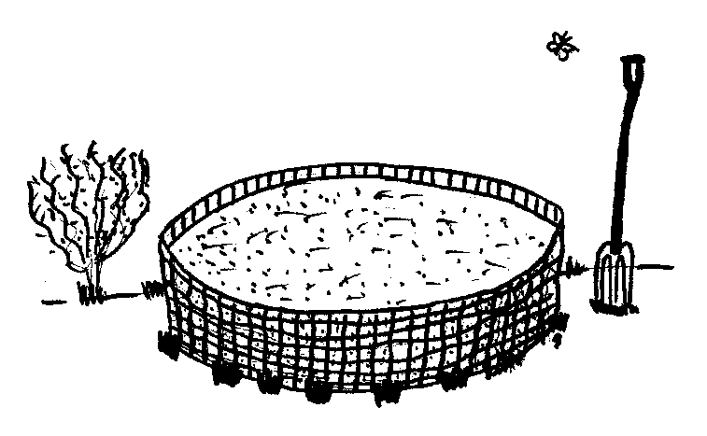

Para una cama redonda de 1 metro de diámetro, necesitamos más o menos 1 tambor y medio de materiales orgánicos (tambores de unos 55 cm de diámetro por 1 metro de altura.

- Para iniciar la construcción de la cama redonda, se saca una capa de tierra de unos 30 centímetros de toda la superficie y se deja alrededor del círculo.
- A continuación se suelta la tierra dentro del “hoyo” con una laya u otra herramienta, para dejarla con aire, sin sacarla ni pisarla más.
- Ahora llenamos la cama redonda entera, con una capa de unos 25-30 centímetros de los restos orgánicos juntados.
- Luego tapamos esta capa de vegetales con la tierra que anteriormente sacamos, lo más suelta y sin piedras posible. No se pisa más esta superficie!
- Si usted desea tener una cama más alta, podría rodear la superficie total con malla de gallinero y llenar la cama con más tierra. Sobre todo la cama redonda queda muy atractiva de esta manera.

La cama rectangular

La cama rectangular mide máximo 1,2 metros de ancho y puede tener el largo que le permite el espacio que tenga o a su gusto.

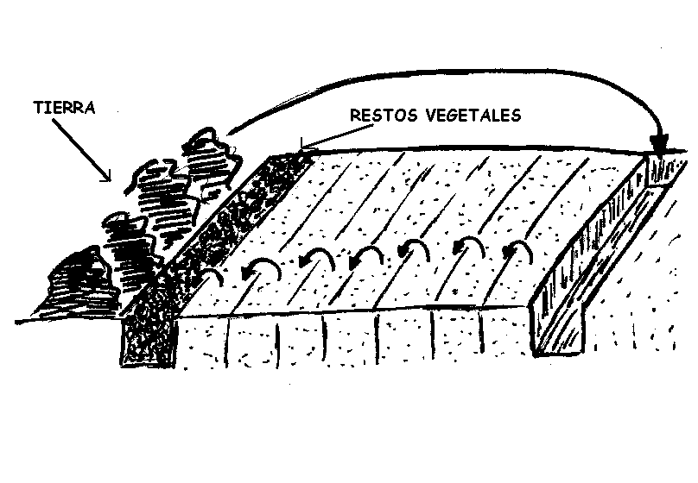
Cama rectangular

Para una cama de 1,20 por 1,50 metros, se necesitan unos 3 tambores y medio de restos vegetales (si el tambor mide unos 55 cm de diámetro y 1 metro de altura).

- Para iniciar la construcción de la cama rectangular, se saca primero una zanja del ancho y largo de la pala (unos 20 a 30 centímetros) y se deja la tierra fuera de la superficie marcada.
- Se llena la zanja con restos vegetales de todo tipo.
- Luego hacemos una nueva zanja al lado de la anterior, tirando la tierra encima de los restos vegetales en la zanja anterior. Luego, seguimos haciendo zanjas, llenándolas con los restos vegetales y tapando cada zanja anterior con la tierra de la siguiente. Cuando hayamos llenado la última zanja con restos vegetales, la tierra de la primera zanja sirve para taparla.

Pasos finales para ambas camas:

Ahora está hecho el trabajo más pesado. Faltan sólo los siguientes pasos:

- Nivelamos bien la cama con un rastrillo, cuidando que la tierra no quede con terrones.
- Regamos toda la superficie a modo de lluvia suave
- Tapamos toda la superficie con una capa de pasto seco, paja, ramas u hojas, para protegerla del sol y de la lluvia, dos factores que endurecen la tierra.

Durante las primeras semanas, la cama bajará en altura, dado que los desechos orgánicos se van degradando y van perdiendo su líquido. Normalmente, la cama al final terminará casi a ras de suelo.
La cama redonda con malla de gallinero quedará mucho más alta, dado que la llenamos con más tierra.

Muy importante es que durante todos los años que vienen, no dejemos que la tierra se endurezca o apriete!

¿QUÉ. CÓMO Y CUÁNDO SEMBRAMOS?

Idealmente dejamos la cama “descansar” unos 15 días después de su construcción, pero no es estrictamente necesario. La siembra se puede hacer de dos formas:
- en almácigo, para luego transplantar las plantitas a la cama;
- en forma directa en el lugar donde se quedará la planta.
La mejor forma para una determinada hortaliza, está indicada en el envase de las semillas.

El almácigo
Como almácigo podemos utilizar cajones o cualquier recipiente (por ejemplo cajas de Tetrapack, de leche, vino o jugo, cortadas horizontalmente). Para sembrar se prepara una mezcla de tierra y arena; si la tierra es muy pobre se puede enriquecer con una parte de compost (abono orgánico). La tierra debe ser suelta y lo más fina posible.

Luego se marcan hileras con una distancia entre ellas de unos 5 centímetros. La profundidad de la hilera debe ser 3 a 5 veces el tamaño de la semilla. Ya que los brotes luego se transplantarán, las semillas pueden quedar a distancia entre ellos de 1 cm. Se cierran las hileras y luego se riega la tierra suavemente. Para mantener la humedad se puede tapar el recipiente con un plástico hasta que salgan las primeras plantitas. Los almácigos no deben recibir demasiado sol, pero sí calor. Es aconsejable sembrar plantas de un solo tipo en un recipiente.

Cuando las plantitas tengan una altura de 8 a 10 cm se pueden transplantar a la cama, de preferencia temprano o tarde en el día, para que no las afecte el sol. Las raíces no tienen que “ver” el sol y deben entrar en hoyitos preparados suficientemente grandes para que estas raíces no se doblen. Después del transplante hay que regar inmediatamente con mucha suavidad y sobre el suelo, no sobre la planta.



La forma directa
En la cama misma se hacen hileras a unos 20 centímetros entre ellos. En cada hilera sembramos una hortaliza distinta. Antes de sembrar es aconsejable mojar la hilera. Igual como en almácigo, las semillas quedan enterradas a una profundidad 3 a 5 veces su tamaño. Se riega la tierra con suavidad.

La mejor época de siembra de cada especie, está indicado en el envase de las semillas.



¿QUÉ PUEDO CULTIVAR?

En el huerto orgánico es muy importante tener plantaciones mixtas, es decir una mezcla de cultivos, para evitar enfermedades y optimizar el espacio. Hay muchas plantas que mezcladas se protegen de insectos o parásitos nocivos para ellas pero no para otras.

Además hay que combinar las plantas de diferentes tamaños de tal forma que ninguna quede en la sombra de otra. Por ejemplo, si su cama rectangular da a un muro, las plantas más altas se plantan cerca de él, mientras la plantas más chicas quedan adelante.

La cama circular se puede dividir en cuatro partes iguales o se le pueden colocar hileras circulares, dejando las plantas más altas en el centro.

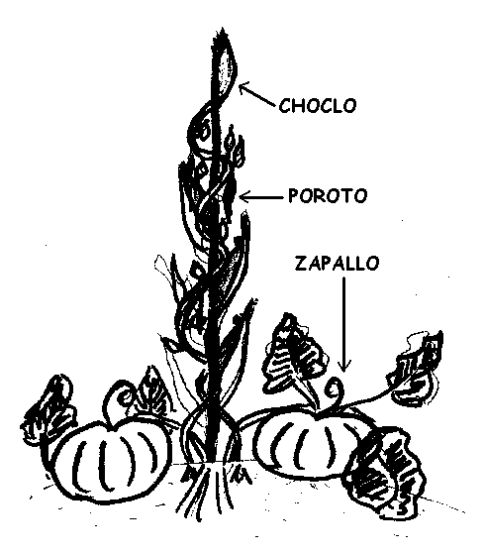

Un buen ejemplo de combinación de
hortalizas: el choclo, el poroto y el zapallo

Las hortalizas enredaderas (como el zapallo) deben plantarse al borde de cualquier cama alta, para no molestar a las demás plantas. Además, sus hojas grandes darán humedad al suelo.

Aparte de hortalizas, es muy recomendable plantar también ciertas plantas aromáticas (medicinales) o flores. Ellos ayudan al control natural de plagas. La cebolla, el ajo, el cibulet y el puerro, el orégano, tomillo, salvia, ruda, albahaca, menta, el Crisantemo, la Espuela de Galán y la Maravilla son ejemplos de ello.

En el cuadro siguiente se describen las combinaciones aconsejadas para tener óptimos resultados, así como aquellas que son incompatibles:

Hortalizas | Compatibles | Incompatibles | Ayudan a control de plagas
Repollo | Cebolla, Apio | Tomate, Porotos | Manzanilla, Salvia
Coliflor | Papas, Zanahorias | Trepadores, Frutilla | Romero, Orégano
Brócoli | Betarraga
Apio | Cebolla, Betarraga, Lechuga, Porotos, Tomates, Repollo, Puerro
Zanahoria | Tomate, Lechuga, Poroto, Arveja, Cilantro |  | Romero, Salvia, Orégano
Papas | Porotos, Maíz, Repollo, Berenjena | Zapallos, Tomates, Maravilla, Pepino, Arveja | Espuela de Galán
Porotos | Choclo, Pepino,  Apio, Frutilla,  Rabanito, Repollo,  Zanahoria | Cebolla, Ajo | Maravilla
CETAL, Agricultura Orgánica en Pequeña Escala

¿CÓMO CUIDO MI HUERTO?

El riego debe realizarse en forma suave, de preferencia se riega el suelo, no las plantas (son las raíces que absorben el agua, no las hojas). Una forma muy eficiente es colocando una botella de bebida desechable, con perforaciones finas en un lado, al final de la manguera. Este “regadera” se deja al suelo, regando la superficie de la cama.

Si deja la superficie entremedio de las plantas cubierta con hojas secas o paja, no saldrán muchas “malezas”. Además, la capa de paja protege el suelo del riego no suave.

Se enriquece la tierra regularmente (por lo menos una vez al año) con compost o abono compuesto, que se esparce encima de la tierra.

Si el sol “pega” muy fuerte sobre el huerto, éste se puede cubrir con un techo vegetal o la llamada malla kiwi.

En las plantas grandes se utiliza un tutor para apoyarlas (por ejemplo, tomates, porotos, arvejas, pepinos. Etcétera.

Después de cultivar una hortaliza, se pone una hortaliza de una “familia” diferente. Por ejemplo, después de hortalizas de hoja (lechuga, acelga, etc.) se pone una especie de hortaliza de raíz (zanahoria, cebolla, etc.) y después una de fruta (porotos, choclo) y así sucesivamente. Esta “rotación” es una forma de proteger y retroalimentar la tierra.

Para evitar que los pájaros se coman las semillas, se pueden colocar tirantes a los cuales cuelgan pedazos de plástico colorido o papel de aluminio.

Y por último, a disfrutarlo mucho!!

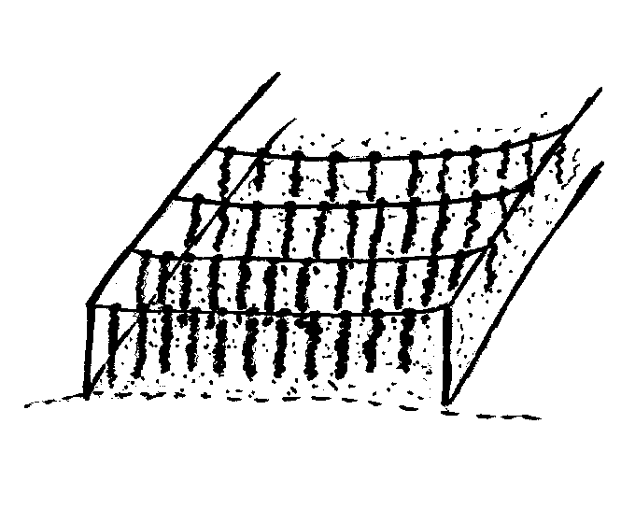
Los ”espantapájaros”

BIBLIOGRAFÍA UTILIZADA

- Salinas M. y Sánchez C., Agricultura Orgánica en Pequeña Escala, Huerto Doméstico y Huerta Comunitaria, CETAL, Valparaiso 1993

- Centro de Educación y Tecnología (CET), El Huerto Familiar Intensivo, Santiago, 1986

- Torrealba A., El Huerto Orgánico Familiar, Ministerio de Educación, Santiago, 1994

- Instituto del Medio Ambiente, Apuntes de Huerto Orgánico, 1997

- Revista El Tomate Verde, REDES/Amigos de la Tierra, Montevideo, Uruguay, sept.-oct. 2001

- Revista Integral Nº.., artículo sobre Permacultura, Barcelona, 1989

